**REGULAMIN**

**KONKURSU FOTOGRAFICZNEGO**

[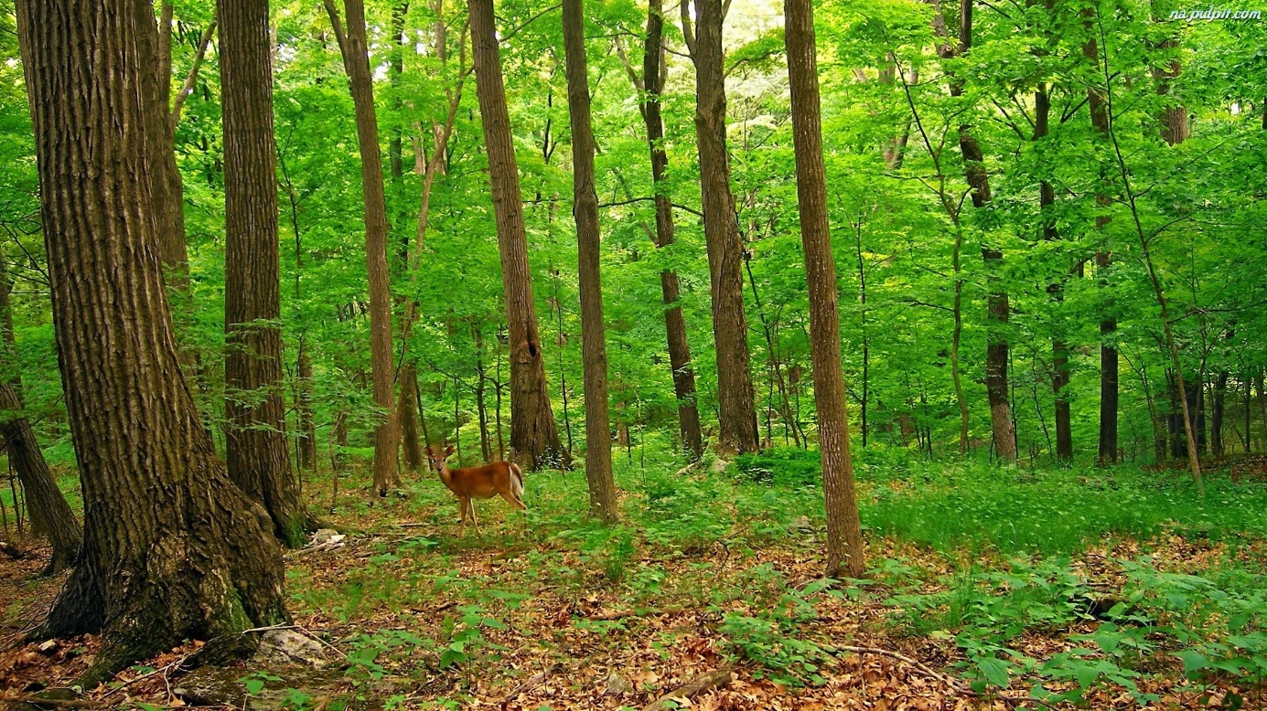](http://www.google.pl/url?sa=i&rct=j&q=&esrc=s&source=images&cd=&cad=rja&uact=8&ved=0ahUKEwjZkKyagvjLAhUGFSwKHfVFDZ8QjRwIBw&url=http://www.tapeta-las-sarna-zielen.na-pulpit.com/&psig=AFQjCNGl1jdhNnSa2l30u7YU9BW_K7ogUw&ust=1459963532910006)

**„ZAKOCHAĆ SIĘ W LESIE”**

ZESPÓŁ SZKÓŁ W GĘBICACH

1. **ORGANIZATOR**

Zespół Szkół w Gębicach.

1. **CELE KONKURSU**
2. Promowanie uzdolnień młodzieży.
3. Kształtowanie twórczej postawy wobec sztuki.
4. Zwiększenie aktywności młodzieży.
5. Rozwijanie wyobraźni przestrzennej poprzez prace fotograficzne.
6. Rozwijanie wrażliwości estetycznej inspirowanej umiejętnością obserwacji przyrody.
7. Promocja zdrowego stylu życia.
8. **WARUNKI UCZESTNICTWA**
9. W konkursie mogą wziąć udział uczniowie Szkoły Podstawowej  
    i Gimnazjum im. Leśników Polskich Zespołu Szkół w Gębicach.
10. Konkurs jest organizowany w II kategoriach:
11. SZKOŁA PODSTAWOWA – klasy I – III,
12. GIMNAZJUM.
13. Uczestnicy konkursu mają za zadanie wykonanie zdjęcia pod hasłem

„ZAKOCHAĆ SIĘ W LESIE”

1. Technika prac: zdjęcie w formacie 20 x 30 .
2. Uczestnik konkursu może oddać tylko jedną pracę fotograficzną.  
   Nie dopuszcza się prac zespołowych.
3. Do zdjęcia prosimy dołączyć następujące informacje:
4. imię i nazwisko autora, klasa;
5. płytę/pendriva ze zdjęciem w wersji elektronicznej, w maksymalnej rozdzielczości.
6. Fotografie, na których będą się znajdować jakiekolwiek znaki, cyfry (np. daty) będą dyskwalifikowane.
7. Przystąpienie do konkursu jest potwierdzeniem autorstwa oddanej pracy oraz potwierdzeniem nienaruszenia praw i dóbr osobistych osób trzecich.
8. Praca nie może być wcześniej publikowana i nagradzana w innych konkursach a jej oddanie jest równoznaczne z potwierdzeniem tego faktu.
9. **KONTAKT**

W razie niejasności związanych z regulaminem prosimy o kontakt z Panią Magdaleną Dudra.

1. **TERMIN ODDANIA PRAC:**

**06 maja 2016r. – do p. Magdaleny Dudra**

1. **W skład jury wchodzi Komisja Konkursowa powołana przez Dyrektora Zespołu Szkół w Gębicach.**
2. Tryb pracy Komisji Konkursowej określi regulamin uchwalony przez Komisję.
3. Wyboru najlepszych prac Komisja Konkursowa dokona w oparciu  
   o następujące kryteria:
4. wiek kandydata kwalifikujący go do poszczególnej kategorii,
5. zgodność z tematem konkursu,
6. ogólny wyraz artystyczny,
7. innowacyjność i oryginalność pomysłu.
8. Jury przyzna cenne nagrody.
9. Decyzja Komisji Konkursowej jest ostateczna i nieodwołalna.
10. **UWAGI DODATKOWE:**
11. Organizator zastrzega sobie prawo do zmiany wyniku konkursu oraz odebrania nagrody w przypadku uzyskania nagrody w innych konkursach za zgłoszoną   
    w naszym konkursie pracę.
12. Oddana praca pozostaje w dyspozycji organizatora i nie będzie oddana.
13. Wszelkie sprawy nie uwzględnione w regulaminie rozstrzyga zespół organizacyjny.